Задание 1

Спроектировать умножитель с накоплением (операция МАС).

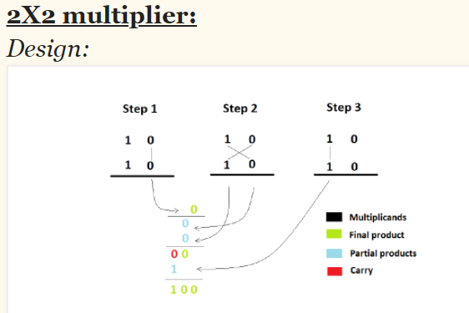

Рис. 1. Описание умножителя 2х2

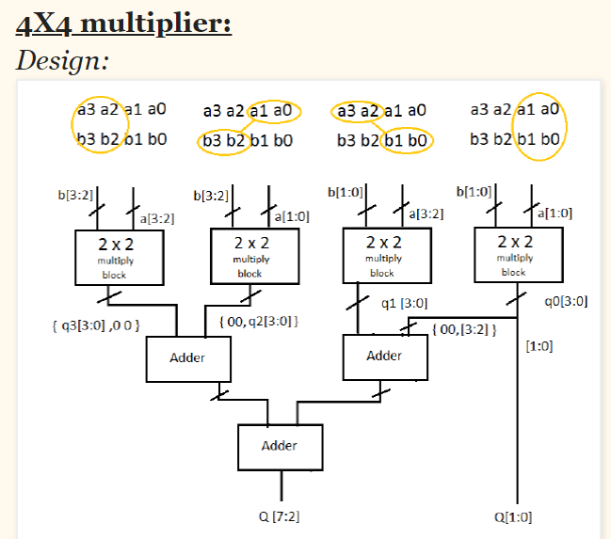

Рис. 2. Описание умножителя 4х4

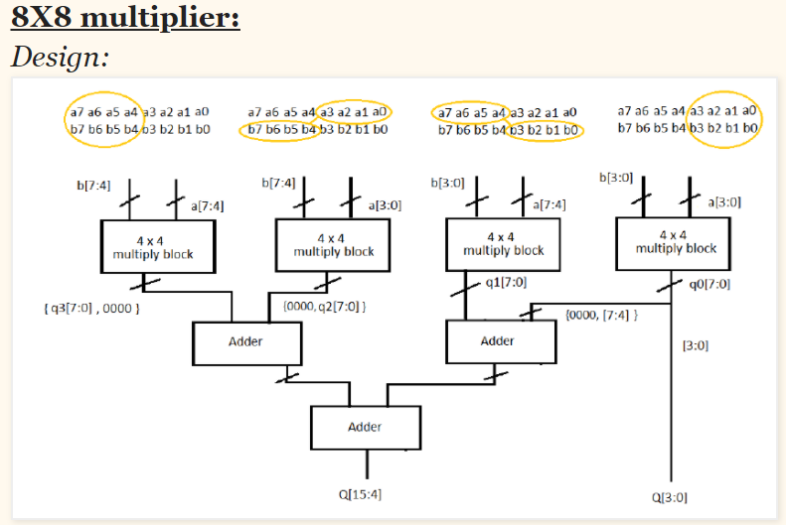

Рис. 3. Описание умножителя 8х8

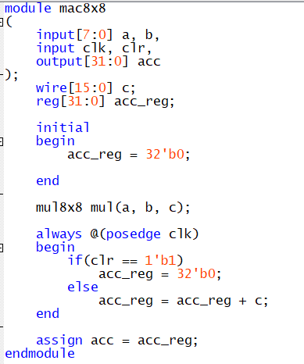

Рис. 4. Код МАС 8х8

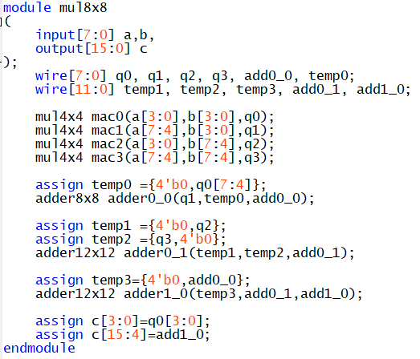

Рис. 5. Код умножителя 8х8

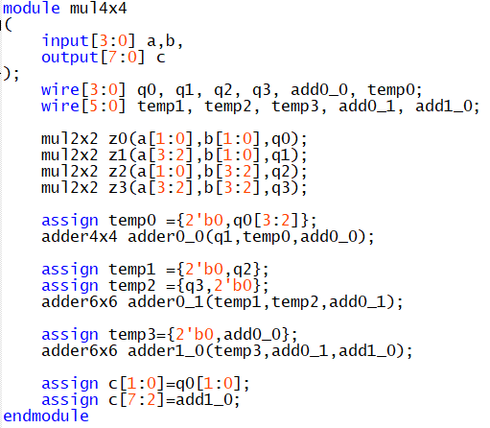

Рис. 6. Код умножителя 4х4

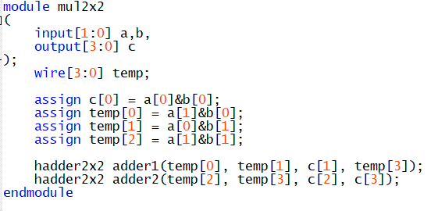

Рис. 7. Код умножителя 2х2

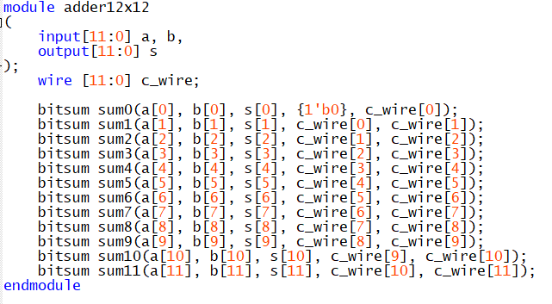

Рис. 8. Код полного сумматора 12х12

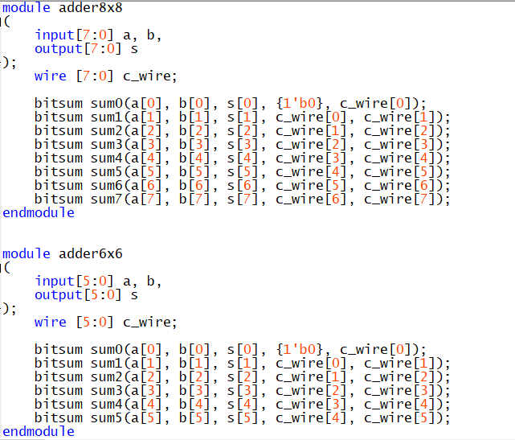

Рис. 9. Код полного сумматора 8х8



Рис. 10. Код полного сумматора 6х6

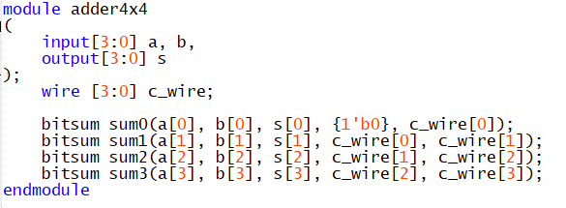

Рис. 11. Код полного сумматора 4х4

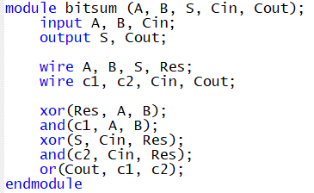

Рис. 12. Код полного одноразрядного сумматора

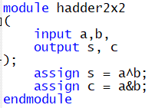

Рис. 13. Код полу сумматора 2х2

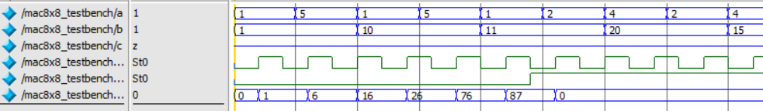

Рис. 14. Тестирование устройства МАС 8х8

Задание 2

Выполнить прототипирование устройства из задания 1 помощью отладочной платы

(Марсоход 2, 3, 2bis, 3bis или другой).

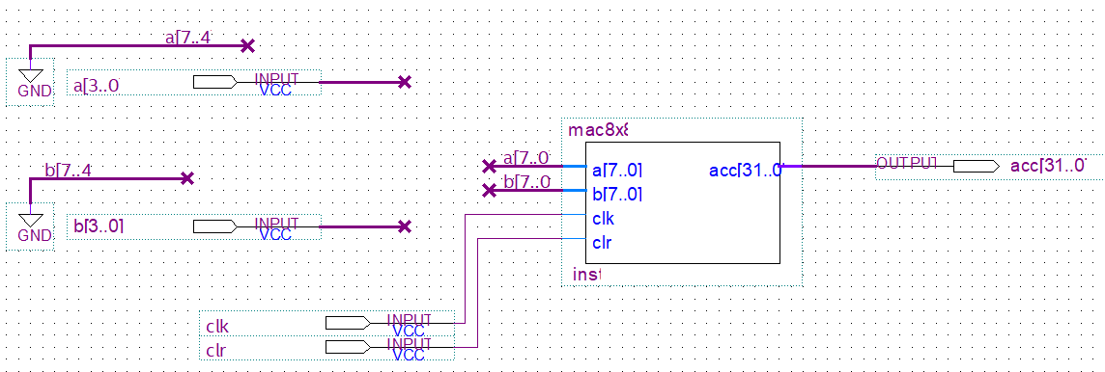

Рис. 15. Схема для прототипирования устройства МАС 8х8

Приложение А

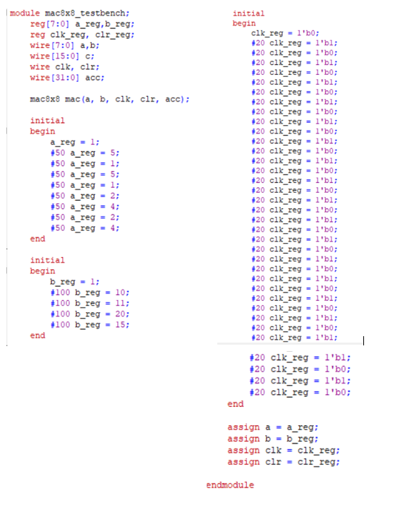

Рис. 16. Код тестового файла